**DOCUMENTO PARA DESIGN DE GAMES**

**HealthynesSon**

Autores:

Arthur Fraige

Daniel Barzilai

Gabriela Matias

Henrique Lima

Raduan Muarrek

Tainara Teixeira

Vitor Oliveira

Data de criação:07 de Fevereiro de 2022

Versão: 11

**Controle do Documento**

**Histórico de revisões**

| **Data** | **Autor** | **Versão** | **Resumo da atividade** |
| --- | --- | --- | --- |
|  |  |  |  |
| 08/02/2022 | BioCoding | 1 | * Objetivos do Jogo * Público Alvo * Diferenciais * Início da Análise SWOT |
| 09/02/2022 | BioCoding | 2 | * Nome do Jogo * Conclusão da Análise SWOT * Definição: Tipo de Jogo |
| 10/02/2022 | BioCoding | 3 | * Melhorias: Características Gerais do Jogo * Melhorias: Análise SWOT * Definição de Roteiro: Entrevista com Cliente |
| 18/02/2022 | BioCoding | 4 | * Definição de Proposta de Valor * Histórias de Usuário e Personagem * Personas * Mecânica do Jogo |
| 23/02/2022 | BioCoding | 5 | * Mecânicas Básicas das Fases * Fluxograma * Inicio do Banco de Dados |
| 25/02/2022 | BioCoding | 6 | * Personagem Principal * Personagens Secundários (boss e npcs) * Mapa Principal * Estrutura de Fases * Layout de Fases * Inventário * Matemática do Jogo |
| 11/03/2022 | BioCoding | 7 | * Mecânicas do Jogo (Atualização) * Gênero do Jogo (Atualização) * Melhoria: Game Stories * Requisitos do Cliente: Resumir |
| 18/03/2022 | BioCoding | 8 | * Mecânicas do Jogo (Atualização) * Revisão da Proposta de Valor |
| 01/03/2022 | BioCoding | 9 | * Matemática do Jogo |
| 04/04/2022 | BioCoding | 10 | * Playtestes |
| 08/04/2022 | BioCoding | 11 | * Cinemática Unidimensional * Cinemática Bidimensional |

**Sumário**

**1. Visão Geral do Projeto <ADALOVE – Definir Proposta de Valor>** **6**

1.1 Objetivos do Jogo 6

1.2 Características gerais do Jogo 6

1.3 Público-alvo 6

1.4 Diferenciais 6

1.5 Análise do cenário: Matriz SWOT 6

1.6 Proposta de Valor: Value Proposition Canvas 6

1.7 Requisitos do Jogo <ADALOVE – Documentar requisitos> 7

1.7.1 Requisitos coletados na entrevista com o cliente 7

1.7.2 Persona 7

1.7.3 Gênero do Jogo 7

1.7.4 Histórias do jogo (Game stories) ou Histórias dos usuários (user stories) 7

1.7.5 Mecânica 7

1.7.6 Fontes de Pesquisa / Imersão 7

**2. Game Design <ADALOVE – Elaborar fluxograma do jogo>** **8**

2.1 História do Jogo 8

2.2 Fluxo do Jogo e Níveis (os níveis são opcionais) 8

2.3 O Mundo do Jogo 8

2.3.1 Locações Principais e Mapa 8

2.3.2 Navegação pelo Mundo 9

2.3.3 Escala 9

2.3.4 Ambientação 9

2.3.5 Tempo 9

2.4 Base de Dados 9

2.4.1 Inventário 9

2.4.1.1 Itens Consumíveis (opcional) 9

2.4.1.2 Armamento (opcional) 10

2.4.2 Bestiário (opcional) 10

2.4.2.1 Inimigos Elementais de Água 11

2.4.3 Balanceamento de Recursos (opcional) 11

**3. Level Design (opcional) <ADALOVE – Implementar mecânicas básicas do jogo - parte 1 a 5>** **13**

3.1 Fase <NOME DA FASE 1> 13

3.1.1 Visão Geral (opcional) 13

3.1.2 Layout Área (opcional) 13

3.1.2.1 Connections (opcional) 13

3.1.2.2 Layout Effects (opcional) 13

3.1.2.3 Quests e Puzzles (opcional) 13

3.1.3 Balanceamento de Recursos (opcional) 13

3.1.4 The Boss 14

3.1.5 Outros Personagens 14

3.1.6 Easter Eggs 15

**4. Personagens <ADALOVE – Implementar mecânicas básicas do jogo - parte 1 a 5>** **16**

4.1 Personagens Controláveis 16

4.1.2 <NOME DO PERSONAGEM PRINCIPAL n> 16

4.1.2.1 Backstory 16

4.1.2.2 Concept Art 16

4.1.2.3 Ações Permitidas 16

4.1.2.4 Momento de Aparição 16

4.2 Common Non-Playable Characters (NPC) 17

4.2.1 <NOME DO NPC COMUM n> 17

4.3 Special Non-Playable Characters (NPC) 17

4.3.1 <NOME DO NPC ESPECIAL n> 17

**5. Teste de Usabilidade <ADALOVE – Desenvolver relatório de resultados do playtest>** **18**

**6. Relatório - Física e Matemática** **19**

6.1 Funções 19

6.2 Cinemática Unidimensional 19

6.3 Vetores 19

6.4 Cinemática Bidimensional e mais 19

**7. Bibliografias** **20**

**Apêndice** **21**

**1. Visão Geral do Projeto** <ADALOVE – Definir Proposta de Valor>

**1.1 Objetivos do Jogo**

Pensando na proposta definida pelo cliente “Faculdade de Medicina da USP”, o projeto tem como objetivo ser um método de instrução por meio de uma proposta gameficada. Aplicando essa proposta a um jogo que busca informar, ao mesmo tempo que diverte, os jovens (da faixa etária de 14 a 17 anos) sobre os métodos e ações de uma rotina que pode influenciar positivamente uma pessoa a prevenir alguns tipos de câncer. Ou até mesmo ações que promovem uma melhoria no status de saúde de uma pessoa que já possui esse tipo de doença.

Pensando que o adolescente foi definido como um dos principais vetores sociais de propagação de informações, pelo nosso stakeholder, entendemos que por meio de um jogo divertido e instrutivo, o jovem poderá ser o responsável dentro do âmbito familiar por propagar ações que contribuem para uma rotina saudável.

**O que:** Jogo - Web (2D)

**Para quem:** Adolescentes de 14 - 17 anos

**Por que:** Pois estes são considerados os maiores vetores sociais de informação dentro de seus ambientes familiares.

**Como:** Por meio de um processo de divertimento que instrui indiretamente e incentiva o adolescente promover hábitos saudáveis, assim, influenciando positivamente os membros de sua família.

**e quando:** a partir do momento em que o adolescente realiza ações dentro do jogo por meio do incentivo de vitória o jovem irá precisar alterar as ações dentro da rotina de um personagem principal para que este tenha sempre um comportamento tido como saudável.

**1.2 Características gerais do Jogo**

**Arte: (2D - Animação, Pixel Art)**

**Análise: Professor Victor: Jogo Factível**

* **Personagem:** Se movimenta
* **Cenário**: Estático
* Mãe e Filho - Filho (personagem principal) tenta impedir a mãe (bot com a rotina programada) de ter hábitos que não são saudáveis.
* Single Player - Filho
* Mãe como Bot/NPC

Barra de Maus Hábitos: Controle do quanto os hábitos da pessoa estão afetando negativamente.

Pontuação por tasks (3 ou 4 mecânicas no máximo)

* Sendo que as tasks buscam promover os hábitos + saudáveis seja de forma direta ou indireta;
* Filho não pode bloquear a mãe na caminhada

Mini games com orientações sobre a relação entre o que está ocorrendo e o assunto sobre doenças crono degenerativas.

1. **Definir Rotina da Mãe** 
   1. Rotina muda de acordo com as ações do personagem.
2. **Separar Cenário Completo**
   1. Mapas (**Mundo Aberto:** Ao entrar no cenário a missão se inicia com um tutorial da missão e com um aviso referente a informações mais educacionais):
      1. Casa (Centro do Jogo)

Álcool - Pegar a bebidas e jogar fora, estilo Pac-Man ou Bad Ice cream;

* + 1. Mercado:

Remover comidas não saudáveis do carrinho, estilo fruit ninja;

* + 1. Praia: Missão do Sol: Jogo de Luta

Meta: Lutar com o Sol (Arma de Protetor Solar)

Vitória: Ganhar do Sol e Passar protetor na mãe

Estilo CupHead

* + 1. Trabalho: Missão da Cigarro (Corrida)

Jogo Correr Horizontal: Cenário Infinito, com obstáculos no caminho.

Estilo Mario

1. **Locais : Casa (Centro), Mercado, Trabalho e Praia;**
2. **Se possível atribuir missões secundárias;**

* **Sistema de Pontuação:**

a. Pontuação Mínima para passar de fase;

b. Possibilidade de retornar a fase para aumentar sua pontuação (Estrelinhas - Check de Saúde);

**1.3 Público-alvo**

Adolescentes ( faixa etária de 14 a 17 anos), tanto os que efetuam uma jogatina casual ou intensiva

**1.4 Diferenciais**

* Educação de maneira indireta;
* União de diversos modelos de jogos de sucesso:
  + Mario
  + Street Fighter
  + Cuphead
  + Pac-Man/ Bad Ice cream
  + Fruit Ninja
* Proposta de Jogo reconhecida por ser atraente entre jovens: Tasks

**1.5 Análise do cenário: Matriz SWOT**

| Ambiente  Interno | **FORÇA** | **FRAQUEZA** |
| --- | --- | --- |
| 1. Método de Diversão e Instrução;  2. Parceria: Medicina USP;  3. Abordar temas importantes/sensíveis de forma divertida;  4. Multiplataforma;  5. Necessidade baixa de processamento. | 1. Complexidade de Desenvolvimento;  2. Falta de Conhecimento e Experiência do Time;  3. Tempo de execução. |
| Ambiente  Externo | **OPORTUNIDADE** | **AMEAÇA** |
| 1. Pouca demanda do mercado sobre jogos de “prevenção” do câncer;  2. Uma visibilidade de ser um órgão público; 3. Tendência de Temas Relevantes;  4. Possível Distribuição no Âmbito; | 1. O Inteli ser recente no mercado;  2. Possível desalinhamento de expectativas por trabalharmos com um grande parceiro.  3. Falta de Influência no Mercado;  4. Temas sensíveis. |

**1.6 Proposta de Valor: Value Proposition Canvas**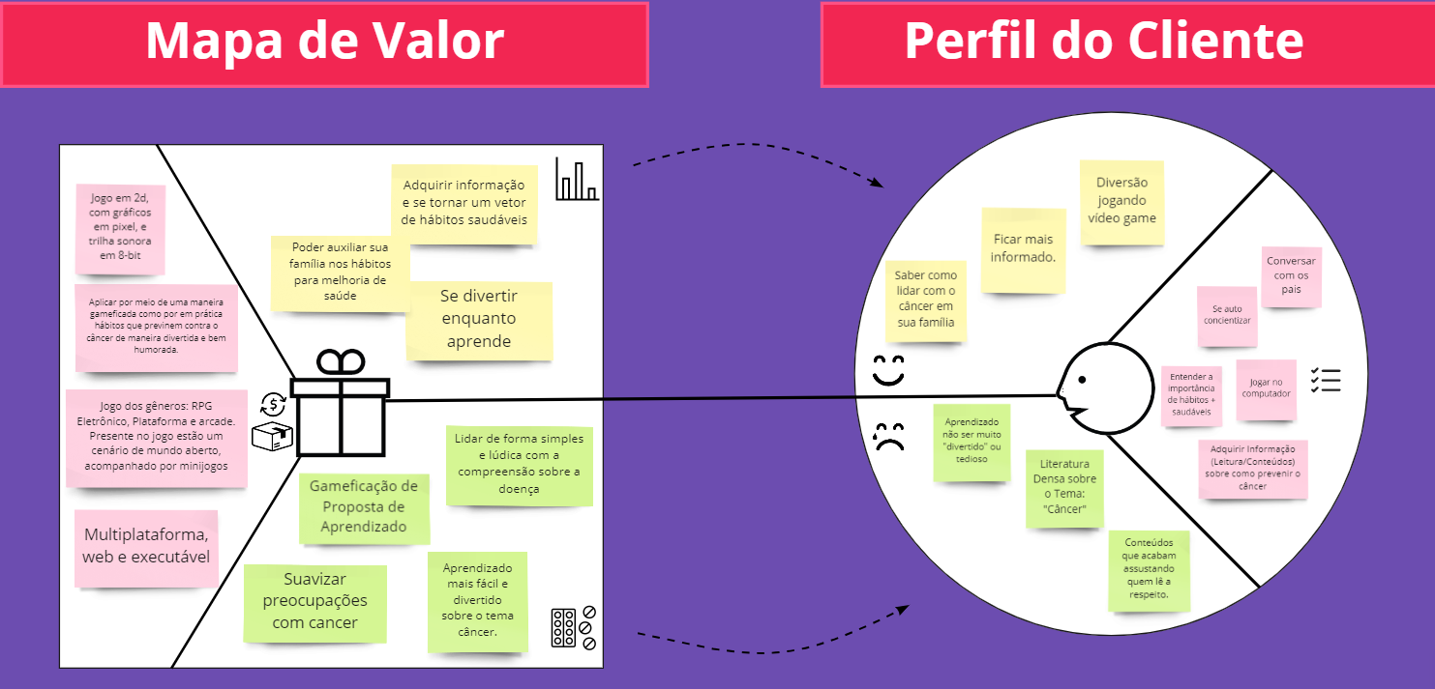

**1.7 Requisitos do Jogo** <ADALOVE – Documentar requisitos>

**1.7.1 Requisitos coletados na entrevista com o cliente**

**Introdução**

Que jogo é esse? Onde se passa este jogo? O que eu posso controlar? Quantos personagens eu controlo? Qual é o objetivo do jogo? O que é diferente no jogo em comparação com outros similares?

**a**. Considerando nosso público alvo, muitos jogos abordam um tema mais no sentido de diversão para atrair mais jovens, ao invés de plataformas estritamente educacionais. O que o senhor acha de seguirmos essa linha de educar mas de forma indireta por meio da diversão ?

Aprendizado na minha opinião é a consequência. Nesse caso, o jogo será mais eficiente (na minha opinião) quanto mais conseguirmos colocar valores indiretamente na diversão fazendo com que o indivíduo aprenda.

**b**. Como você imagina o adolescente, como o usuário do jogo, repassando a informação para os seus familiares?

Pensar sobre uma forma de conectar a negligência ao despertar do adulto, no caso o pai ouve o adolescente e o adolescente irá trazer pontos relevantes e positivos para a vida do pai.

Considerar (no ambiente externo ao jogo), por meio do jogo, uma forma de pontuação (positiva e negativa) relacionada a negligência ou a atenção dos pais diante dos temas abordados pelo adolescente.

**c**. Como médico, por suas experiências próprias, como o senhor aborda o tema do câncer e dos possíveis vícios ou maus hábitos que podem contribuir negativamente para esse tipo de doença crônica degenerativa com as famílias?

60% das pessoas com câncer hoje são curadas. O indivíduo que tem câncer é dono do seu tratamento e se ele enfrentar rapidamente que ele tem a doença e que a doença tem chance de tratamento ele tem um resultado melhor.

Precisamos diminuir a fase de negação e isso se dá por meio da conscientização de que a doença tem possibilidade de cura e existem muitos tratamentos que permitem isso. Por isso a educação é importante, precisamos encontrar e identificar a doença com a maior velocidade possível, para assim se iniciarem os processos de tratamento. À medida que instruímos as pessoas sobre a necessidade de tratamento antecipado, aumentamos a chance de que mais pessoas se tratem e se curem com maior velocidade. Transformar a ideia de sentença de morte em: “é algo que eu posso controlar”.

Algumas vezes a doença foge do controle, mas em grande maioria o controle da doença ocorre e a pessoa sobrevive ainda que com a doença.

**1.7.2 Persona**

a. Giovanni, 17 anos (São Paulo - SP)

-Descrição: Estudante de Ensino médio, mora com os pais, de classe social baixa, não tem problemas de saúde

-Interesses: Tem interesse por games, interesse por streaming, Interesse nas Lives de Miguel Casemiro

-Características: Passa muito tempo jogando, Usa o celular em média 4 horas por dia, desapegado com os estudos

-Desejos: Ser um streamer famoso

-Motivações com o jogo: Se divertir, explorar, jogar com amigos, jogo digital

-Motivações com o problema: Não provém de muita informação, mas sabe que câncer é comum

-Dores com o Jogo: Adorador de gráficos bons e realistas

-Dores com o problema: Perdeu a avó para câncer em seu primeiro ano de vida, por isso não tem muitas lembranças

b. Fernanda, 15 anos (São Paulo - SP)

- Descrição: Estudante de Ensino médio, mora com os pais, de classe social média, não tem problemas de saúde

- Interesses: Se interessa por animais, por biologia, por jogos de cartas e tabuleiros e por fotografia

- Características: "Good vibes", utiliza o celular em média 6 horas por dia, tem muito apego pela família, é vegetariana

-Desejos: Descobrir jogos digitais que correspondam a seu interesse

- Motivações com o jogo: Usar de passa tempo, usar como ferramenta para socializar, usar jogo para estar com a família

- Motivações com o problema: Tem preocupação com a saúde no Brasil e com o acesso a mesma de forma geral

- Dores com o Jogo: Não muito amparada com gráficos modernos e um senso de competição exacerbada

- Dores com o problema: Se preocupa constantemente com a saude da familia

c. Pedro, 16 anos (Sorocaba - SP)

- Descrição: Estudante de Ensino médio, mora com os pais, de classe social baixa, não tem problemas de saúde

- Interesses: Se interessa apenas por jogos (não assiste TV), gosta de jogos que são tendência

- Características: Competitivo, indeciso com a faculdade, usa o celular em média 4h por dia, sente vergonha de figura mais velhas, não simpatiza com vegetarianos e tem uma tendência a discutir em redes sociais

- Desejos: Ver a condição de saúde de seus avós melhorar

- Motivações com o jogo: Usar de passa-tempo e se divertir com amigos

- Motivações com o problema: Tem uma tendência a informar seus pais (geralmente os alerta sobre fake news), se preocupa com a causa

- Dores com o Jogo: Nunca aprendeu diretamente com jogos, tem dificuldade em trabalhar em equipe, tende a ser tóxico durante a gameplay

- Dores com o problema: Perdeu a avó, e seu avô já está a dois anos em um tratamento preventivo ao câncer

**1.7.3 Gênero do Jogo**

a. Arcade - Os jogos arcades dão ênfase na jogabilidade frenética similar ao jogos antigos como pac-man e sonic. Estará presente este gênero durante diferentes tasks do nosso jogo.

i. Task 1 (Casa): Arcade: A jogabilidade é baseada nos jogos antigos como pac man, onde o objetivo é pegar pontos enquanto foge da mãe, mantendo uma estética de . O desafio vem do aspecto de perseguição e tempo. Caracterizado como um jogo único e conciso que gira em torno de um único desafio.

ii. Task 2 (Escritório) - Plataforma, Arcade: Esse gênero abriga jogos onde se deve percorrer fases ou mapas em plataforma. Blast side-scrolling, ou seja, em duas dimensões (para frente ou para trás), podendo haver algumas variações nesta jogabilidade, como avançar para o final do jogo.

iii. Task 3 (Mercado) - Plataforma, Arcade: Esse gênero abriga jogos onde se deve percorrer fases ou mapas em plataforma. Blast side-scrolling, ou seja, em duas dimensões (para frente ou para trás), nesse caso a movimentação será realizada da esquerda para a direita, com o objetivo de finalizar a quantidade de itens que geram pontuação positiva no menor tempo possível.

vi. Task 4 (Praia) - Shoot 'em up: por mais que possa ser considerado uma subcategoria dos jogos. Neste gênero, se encaixam todos os famosos jogos de “navinha”, como o nostálgico Space Invaders, onde se deve controlar uma nave (ou algo parecido) lançando projéteis com o objetivo de destruir inimigos. No nosso caso, o inimigo será os raios solares, e o Pedro irá respingar protetor solar na mãe, protegendo ela dos raios.

**1.7.4 Histórias do jogo (Game stories) ou Histórias dos usuários (user stories)**

**Histórias de usuário:**

[Quem] Eu Pedro, enquanto interessado pelo mundo dos games e em questões relacionadas à prevenção de câncer [Por que] Gostaria que mais jovens tivessem esse tipo de preocupação e passassem isso para seus familiares, visto que tenho um familiar que está em tratamento.

[Como] Eu acredito que o universo dos games é extremamente atrativo e engajado pelos jovens e pode nos proporcionar mais conhecimento de forma divertida e que passe mensagens sobre esse cuidado necessário para prevenção.

**Histórias do jogo:**

**Personagem 1 (Filho):**

**- Geral: [Quem]** Eu filho, enquanto preocupado com questões relacionadas à prevenção de câncer, e com a saúde da minha mãe. **[Por que]** Gostaria de executar ações que permitissem que ela tivesse melhores hábitos de saúde.

**[Como]** Eu acredito que se eu puder impactar a rotina da minha mãe por meio de tais ações, irei conseguir que ela tenha atos relevantes para a prevenção do câncer.

**Task 1:** [Quem] Eu filho, enquanto preocupado com questões relacionadas à prevenção de câncer de fígado , e com a saúde da minha mãe.

[Por que] Gostaria de "salvá-la" do consumo inconsciente de álcool, e, além disso influenciar positivamente ela a correr, e com isso obtendo melhores hábitos de saúde.

[Como] Eu acredito que se eu puder impactar a rotina da minha mãe por meio de tais ações, irei conseguir que ela tenha atos relevantes para a prevenção do câncer de fígado**.**

**Task 2:** [Quem] Eu filho, enquanto preocupado com questões relacionadas à prevenção de câncer de pulmão e com a saúde da minha mãe.

[Por que] Gostaria que ela não fumasse com tanta frequência.

[Como] Eu acredito que se eu puder impactar a rotina da minha mãe por meio da redução de fumo, irei conseguir que ela tenha ações relevantes para a prevenção do câncer de pulmão.

**Task 3:** [Quem] Eu filho, enquanto preocupado com questões relacionadas a prevenção de câncer de estômago e intestino, e com a saúde da minha mãe. [Por que] Gostaria de garantir que durante o período de compras para nossa alimentação haja maioritariamente alimentos saudáveis em nosso carrinho de compras.

[Como] Eu acredito que se eu puder garantir que ela se alimente corretamente e de forma saudável poderei impactar a rotina da minha mãe por meio de tais ações, irei conseguir que ela tenha atos relevantes para a prevenção do câncer de estômago e intestino.

**Task 4:** [Quem] Eu filho, enquanto preocupado com questões relacionadas à prevenção de câncer de pele, e com a saúde da minha mãe.

[Por que] Optei por executar ações que fizessem com que ela entendesse que os raios solares são capazes de danificar o organismo sem muitas pistas de detecção, como pequenas manchas na pele.

[Como] Eu acredito que se eu puder impactar a rotina da minha mãe por meio de tais ações, irei conseguir que ela tenha atos relevantes, como: passar protetor solar para a prevenção do câncer de pele.

**Personagem 2 (Mãe):**

- [Quem] Eu, mãe, sou muito ocupada com minha rotina que vincula meu trabalho, tarefas de casa e cuidar do meu filho. [Por que] Gostaria de executar e concluir as ações comuns a minha rotina que inclui fumar, beber de vez em quando e comer algumas "besteiras". [Como] Eu não tenho muitas preocupações com minha saúde, não vejo muitas motivações para alterações de hábitos.

**1.7.5 Mecânica**

Minigame 1 - Casa

1. Meta: Fugir da mãe durante o percurso do mapa com o objetivo de obter bebidas, geradas randomicamente no cenário.
2. Rounds: Cada round, sendo 4 no total, representará um tipo de bebida diferente. Na troca de rounds a mãe terá habilidades diferentes para impedir o jogador.
3. Pontuação: A pontuação é definida de acordo com o tempo, sendo possível alcançar 3 estrelas, correspondente a uma vitória em menos de 15 segundos e 2 estrelas até 20 segundos.
4. Chefão: A Mãe perseguirá o filho a partir de uma inteligência artificial, que previne-a de esbarrar com o cenário, enquanto que terá 2 estados: perseguição e movimentação aleatória.
5. Condição de Vitória: Será considerado estado de vitória quando o jogador obter todos os pontos referente a cada round, refrigerante, cerveja, vinho e whiskey dentro do tempo mínimo de 30 segundos por round.
6. Condição de Derrota: Quando o jogo é concluído ultrapassando o tempo mínimo de obter os pontos ou assim que a mãe alcançar o filho.

Minigame 2 - Trabalho

a. Cenário: Cenário em horizontal contínuo, no qual haverão diversos elementos que atuarão como obstáculos para o personagem.

b. Chefão: Mãe correndo atrás do filho, no canto da tela.

c. Condição de Derrota: Caso a mãe encoste no filho, ele perde.

d. Condição de Vitória: Chegou no lixo ou cinzeiro.

Minigame 3 - Mercado

a. Pontuação: A cada item que, selecionado como não desejável, cair no carrinho, a pontuação dada reduzirá. Cada estrela para ser conquistada terá um mínimo de pontuação a ser preservado. Variação de pontos de acordo com o quanto o alimento é prejudicial à saúde.

b. Condição de Derrota: Quando o limite de itens ruins no carrinho for alcançado.

c. Condição de Vitória: Quando o tempo acaba sem estourar o limite de itens ruins.

Minigame 4 - Praia

a. Cenário: Irá se passar em um cenário que simula Ipanema e com referências de praias brasileiras. O “chão” estará em movimento enquanto o personagem está parado, mas sua animação simula uma corrida. Durante o movimento do chão irão aparecer diversos obstáculos como castelos de areia, montes, elementos relacionados ao tema do cenário.

b. Chefão: O boss pode se movimentar no topo da tela em um movimento contínuo variando entre direita, centro e esquerda;

c. Personagem Principal: Irá se manter simulando um movimento de acordo com o movimento do chão no qual haverão obstáculos como castelos de areia entre outros. Ele deverá atirar sempre em linha reta para o alto com o objetivo de reduzir a potência do poder do chefão.

Descrever a forma de interação do jogo (mecânica), nos aspectos: personificação, dimensão, período, conectividade, visão.

**1.7.6 Fontes de Pesquisa / Imersão**

| **Fonte** |
| --- |
|  |
| 1. Benchmark: Who's Your Daddy?! - Link: <https://store.steampowered.com/app/427730/Whos_Your_Daddy/?l=brazilian> 2. Benchmark: The Escapist   <https://www.youtube.com/watch?v=wpF3LFlXgSc>   1. Benchmark: Cup Head   <https://www.youtube.com/watch?v=Sel3fjl6uyo>   1. Benchmark: Fruit-Ninja   <https://www.youtube.com/watch?v=vh-wMz6BuiI&ab_channel=HalfbrickStudios>   1. Benchmark: Pac-Man   <https://www.youtube.com/watch?v=rtK7zCrHIgo>   1. Benchmark: Street Fighter   <https://www.youtube.com/watch?v=7Xpsysz1mqc>   1. Benchmark: Mario   <https://www.youtube.com/watch?v=7Xpsysz1mqc&ab_channel=guilhermeoss>   1. Benchmark: Pokemon Fire Red   <https://www.youtube.com/watch?v=dSH-asM1H-A&ab_channel=Esta%C3%A7%C3%A3oHD> |

**2. Game Design**

**2.1 História do Jogo**

* Tema: Através de uma relação afetiva de mãe e filho, trabalhamos com o tema de prevenção do câncer para manter um cotidiano mais saudável.
* Conceito: Um exemplo direto de uma criança interferindo na vida de uma adulta, justificando as ações preventivas com informações sanitárias.
* Pano de fundo da história (*backstory*): Uma relação direta entre mãe e filho, sendo ele o protagonista de uma nova perspectiva de vida saudável, influenciando possitivamente a mãe que não tem cautela na prática excessiva de maus hábitos.
* Premissa: Prezamos pelo aprendizado através do espelho que o usuário terá ao relacionar a vida real com o mundo dos games, trazendo um tema complexo e considerado tabu pelo senso comum, algo que incentive os jovens a estímulos de ações a favor da prevenção do câncer, e, consequentemente, influenciar os pais/cuidadores a uma vida mais saudável.
* Sinopse: O projeto resume-se em 4 fases, são elas: casa, escritório, mercado e praia, cada uma delas contém informações sobre ações preventivas específicas que ocorrem nos mini games, passando por todas as etapas o usuário ao final do jogo entenderá mais sobre prevenção ao câncer de forma direta, querendo influenciar positivamente na vida dos pais/cuidadores.
* Estrutura narrativa escolhida: 3ª Pessoa

**2.2 Fluxo do Jogo e Níveis (*os níveis são opcionais*)**

Fase 1 - Introdução ao Mapa Principal:

Escolhemos desenvolver o nosso *flowchart* baseado em ações que o usuário poderá fazer no nosso mapa aberto, visto que, a partir do Mapa Principal, o jogador poderá acessar as próximas fases. Além disso, possui a descrição de itens e subtópicos que ele encontrará no menu. A ideia é que o jogador fique no jogo até passar pelas quatro fases.

**2.3 O Mundo do Jogo**

**2.3.1 Locações Principais e Mapa**

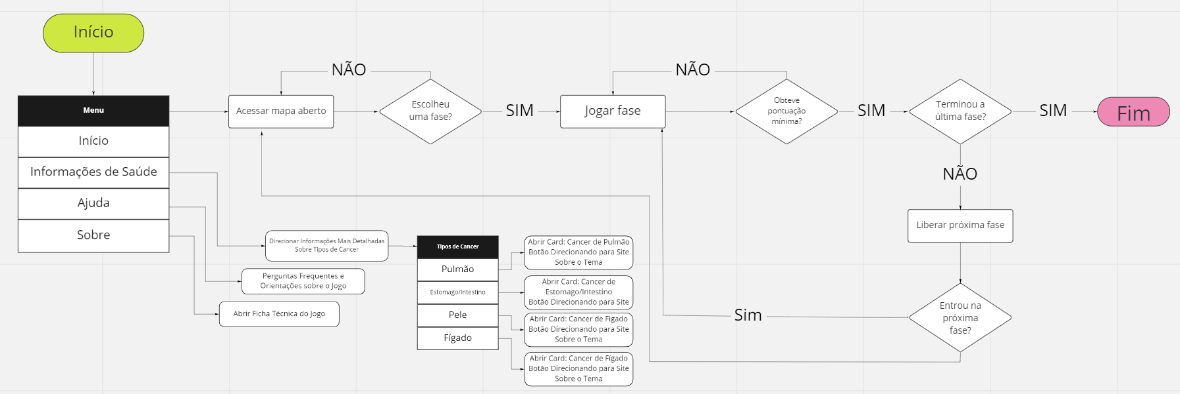

**2.3.2 Navegação pelo Mundo**

O personagem se move livremente pelo mapa, podendo acessar diferentes fases, por meio das locações, que tem mesmo o intuito de representar o ponto de acesso para uma missão/fase. Dentre as locações presentes de Casa, Escritório, Mercado e Praia todas se acessam por meio da aproximação de seus pontos de acesso, podendo ser uma porta ou algo do gênero.

**2.3.3 Escala**

a. Mundo do Jogo

i. Blocos de Tileset - 16X16 Pixels: 1:1

b. Personagem Principal - Pedro:

i. Escala: 1:1  
 c. Special NPC - Mãe:

i. Escala: 2:1

**2.3.4 Ambientação**

* Localização: Cidade Fictícia Baseada no Rio de Janeiro - RJ;
* Contexto Sócio-Cultural: Zona Urbana;
* Condições Climáticas: Verão;

**2.3.5 Tempo**

A terceira fase, que se passa no mercado, utiliza de um timer em contagem regressiva para determinar o tempo limite para realização da captura de itens saudáveis. Já na primeira fase, que se passa na casa, o objetivo de obter as bebidas tem sua pontuação mensurada de acordo com menor quantidade de tempo possível. Cada pontuação é determinada pelo tempo limite pré-estabelecido no código, possibilitando a conquista de uma até três estrelas.

**2.4 Base de Dados**

**2.4.1 Inventário**

**2.4.1.1 Itens Consumíveis *(opcional*)**

Comidas Saudáveis

|  | Descrição | Abacaxi - Comida relacionada a uma rotina saudável |
| --- | --- | --- |
|  |  |
| Peso | Não Definido |
| Pontuação | + 100 |

|  | Descrição | Água - Bebida relacionada a uma rotina saudável |
| --- | --- | --- |
| Peso | Não Definido |
| Pontuação | + 100 |

|  | Descrição | Brócolis - Comida relacionada a uma rotina saudável |
| --- | --- | --- |
| Peso | Não Definido |
| Valor de cura | + 100 |

|  | Descrição | Maçã - Comida relacionada a uma rotina saudável |
| --- | --- | --- |
| Peso | Não Definido |
| Valor de cura | + 100 |

Itens Não Saudáveis

|  | Descrição | Cerveja - Bebida relacionada a uma rotina não saudável |
| --- | --- | --- |
| Peso | Não Definido |
| Pontuação | Não Aplicável |

|  | Descrição | Coca-cola - Bebida relacionada a uma rotina não saudável |
| --- | --- | --- |
| Peso | Não Definido |
| Pontuação | Não Aplicável |

|  | Descrição | Whiskey - Bebida relacionada a uma rotina não saudável |
| --- | --- | --- |
| Peso | Não Definido |
| Pontuação | Não Aplicável |

|  | Descrição | Vinho - Bebida relacionada a uma rotina não saudável |
| --- | --- | --- |
| Peso | Não Definido |
| Pontuação | Não Aplicável |

|  | Descrição | Cigarro - Item de consumo relacionado a uma rotina não saudável |
| --- | --- | --- |
| Peso | Não Definido |
| Pontuação | Não Aplicável |

Comidas Não Saudáveis

|  | Descrição | Bala - Alimento relacionado a uma rotina não saudável |
| --- | --- | --- |
| Peso | Não Definido |
| Pontuação | 15 |

|  | Descrição | Batata-frita- Alimento relacionado a uma rotina não saudável |
| --- | --- | --- |
| Peso | Não Definido |
| Pontuação | 15 |

|  | Descrição | Bala - Alimento relacionado a uma rotina não saudável |
| --- | --- | --- |
| Peso | Não Definido |
| Pontuação | 15 |

|  | Descrição | Comidas relacionadas a uma rotina não saudável |
| --- | --- | --- |
| Peso | Não Definido |
| Valor de cura | 15 |

**2.4.1.2 Armamento (*opcional*)**

Não Aplicável

|  |  |  |
| --- | --- | --- |
|  |  |
|  |  |

**2.4.2 Bestiário (*opcional)***

Não Aplicável.

**2.4.2.1 Inimigos Elementais**

Não Aplicável.

**2.4.3 Balanceamento de Recursos (*opcional*)**

Item ainda não aplicável.

**Enemy Chart**

| **Tipo Inimigo** | **W\*** | **Fase 1** | **Fase 2** | **Fase 3** | **Fase 4** | **Fase 5** | **Fase 6** | **Total** |
| --- | --- | --- | --- | --- | --- | --- | --- | --- |
|  |  |  |  |  |  |  |  |  |
|  |  |  |  |  |  |  |  |  |
|  |  |  |  |  |  |  |  |  |
|  | |  |  |  |  |  |  |  |
|  | |  |  |  |  |  |  |  |

(No caso do *level* *design*, essa tabela desmembra-se em “inimigos x área por fase”).

*Lembre-se que devemos colocar a quantidade de itens vezes o seu peso (W). A equação de dificuldade do inimigo ou peso (W) deve levar em consideração diversas questões, como: sua IA, seu HP, sua resistência, sua velocidade de ataque, itens que pode liberar (*drop*) para o jogador etc.

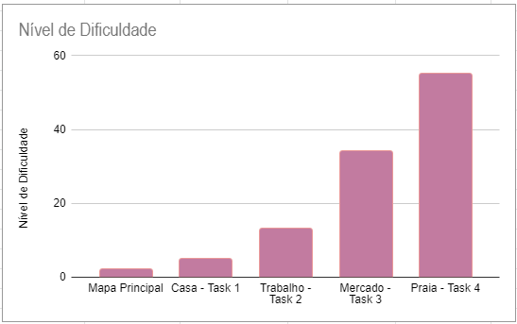

Figura 2. Gráfico de dificuldade para o jogo NOME DO JOGO.

Discutir, baseado no gráfico acima, se o balanceamento escolhido está de acordo com as teorias apresentadas por Mihaly.

Deve repetir a tabela “Enemy chart” para itens, quests, skills etc, ou seja, dependendo do tipo de jogo podem surgir outras tabelas bem como algumas desaparecer.

**Item Chart**

| Tipo de Item | Fase 1 | Fase 2 | Fase 3 | Fase 4 | Fase 5 | Fase 6 | Total |
| --- | --- | --- | --- | --- | --- | --- | --- |
|  |  |  |  |  |  |  |  |
|  |  |  |  |  |  |  |  |
|  |  |  |  |  |  |  |  |
|  |  |  |  |  |  |  |  |
|  |  |  |  |  |  |  |  |

**3. Level Design (opcional)**

**3.1 Fases**

**3.1.1 Visão Geral (opcional)**

1. Mapa principal
   1. A partir do mapa principal será possível acessar as fases relacionadas às diferentes game stories e missões secundárias.

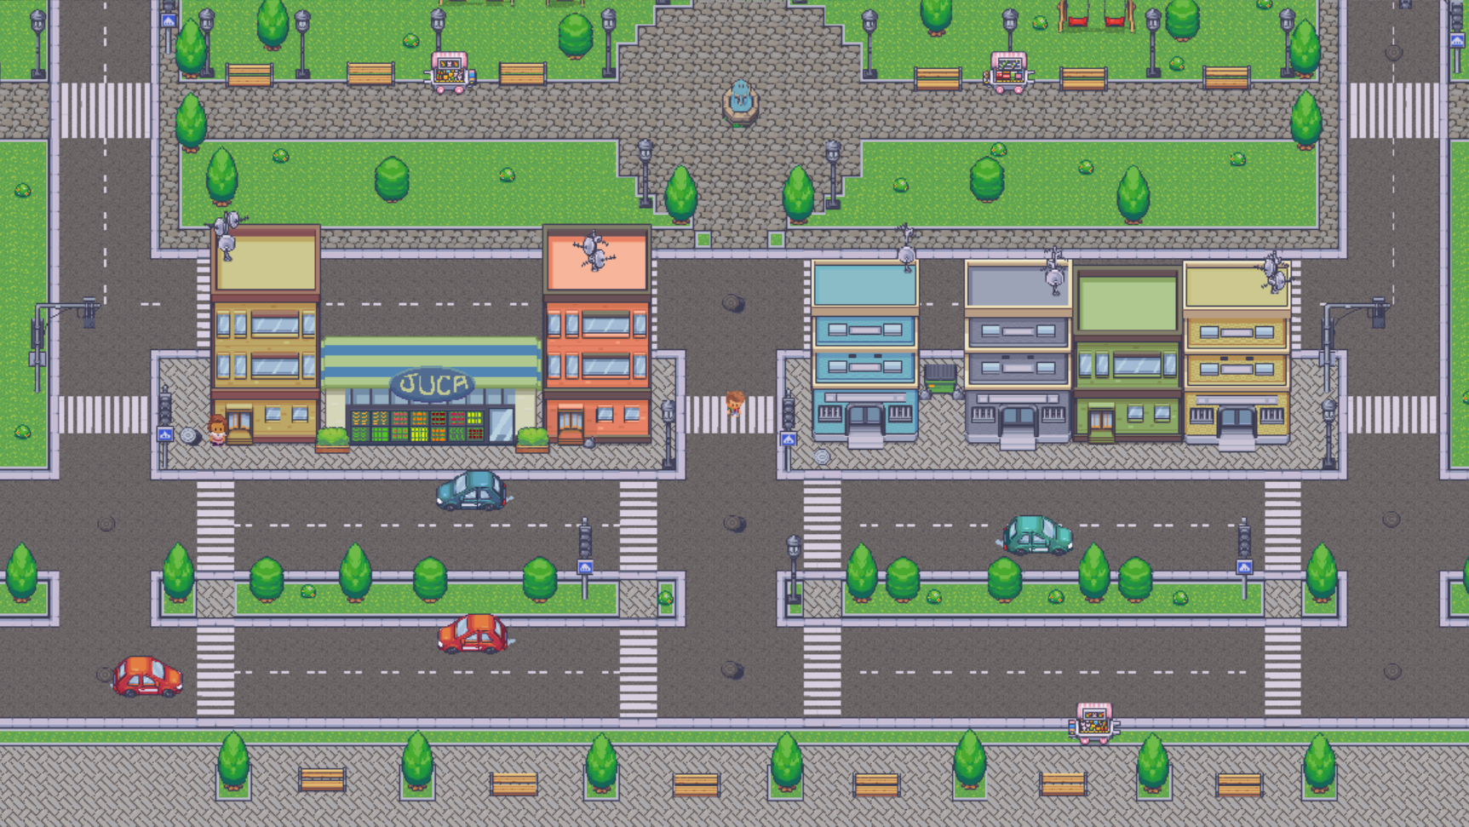

1. Escopo - Fase 1: Casa
   1. Cenário: O jogador entrará na casa e deverá interagir com uma bebida para iniciar o minigame, assim aparecendo um pop-up que permitirá iniciar o jogo. No mapa do jogo haverá 24 bebidas que representam vícios alcoólicos ou não.
   2. Meta: Fugir da mãe durante o percurso de labirinto com o objetivo de obter a maior quantidade de moedas de saúde possível enquanto foge da mãe até chegar no lixo.
   3. Vista - Estilo:

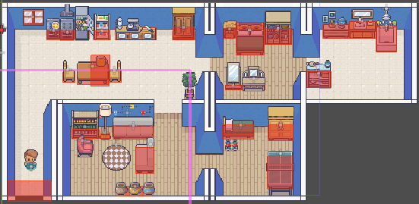

* 1. Vista - Task:

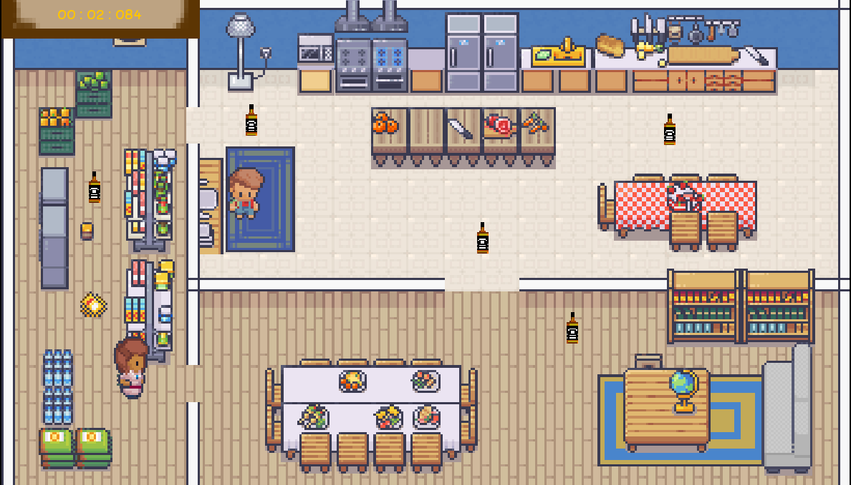

1. Escopo - Fase 2: Trabalho
   1. Cenário: O jogador acompanhará Dona Lurdes (mãe) para o trabalho e irá interagir com o cigarro que a personagem está fumando para iniciar o minigame, assim abrindo um pop-up que permitirá iniciar o jogo. No cenário haverão obstáculos relacionados ao ambiente de escritório, esses que irão induzir o jogador a pular ou agachar para concluir o objetivo
   2. Meta: Fugir da mãe (que atua como um Boss na task) e chegar até a lata de lixo sem deixar que ela alcance o personagem principal (Pedro), enquanto ele desvia dos objetos e móveis do escritório.
   3. Vista - Estilo:

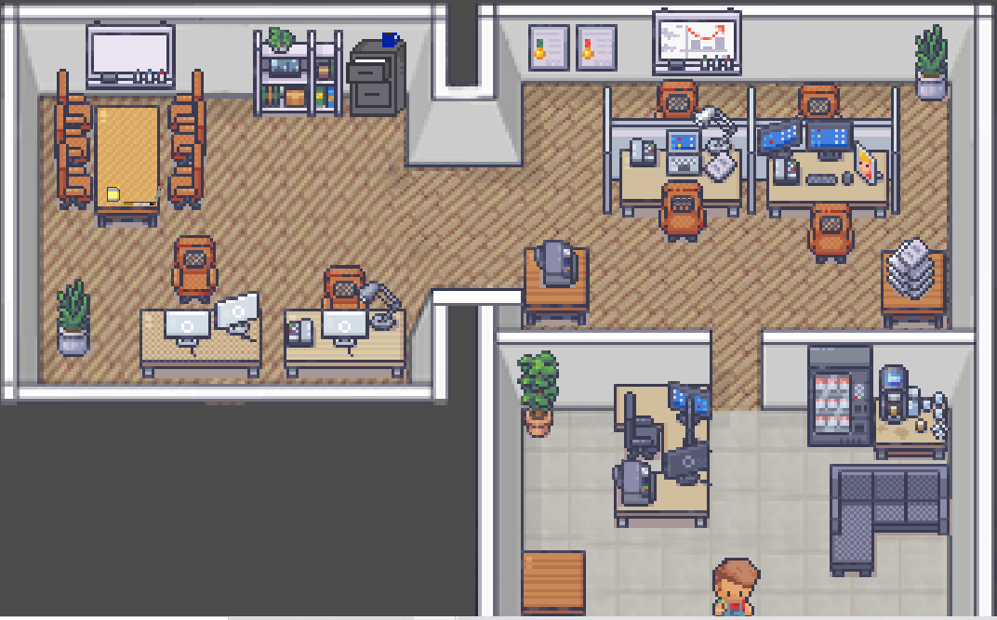

* 1. Vista - Task:

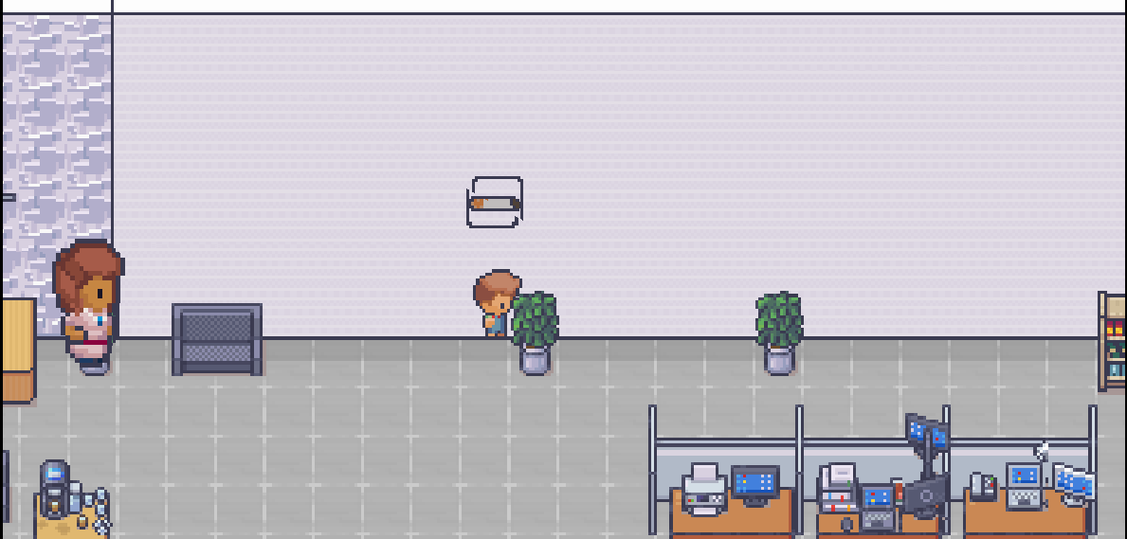

1. Escopo - Fase 3: Mercado:
   1. Cenário: O jogador acompanhará Lurdes para o mercado e irá interferir nas decisões de compra da personagem após interagir com o carrinho de mercado, assim abrindo um pop-up que permitirá iniciar o jogo.
   2. Meta: Adicionar ao carrinho de compras apenas os itens saudáveis e remover os itens não saudáveis.
   3. Vista - Estilo:

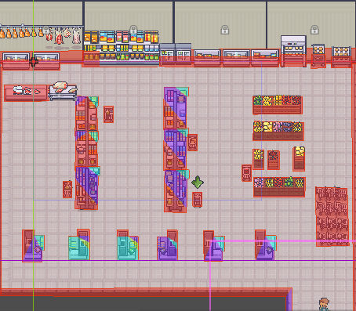

* 1. Vista - Task:

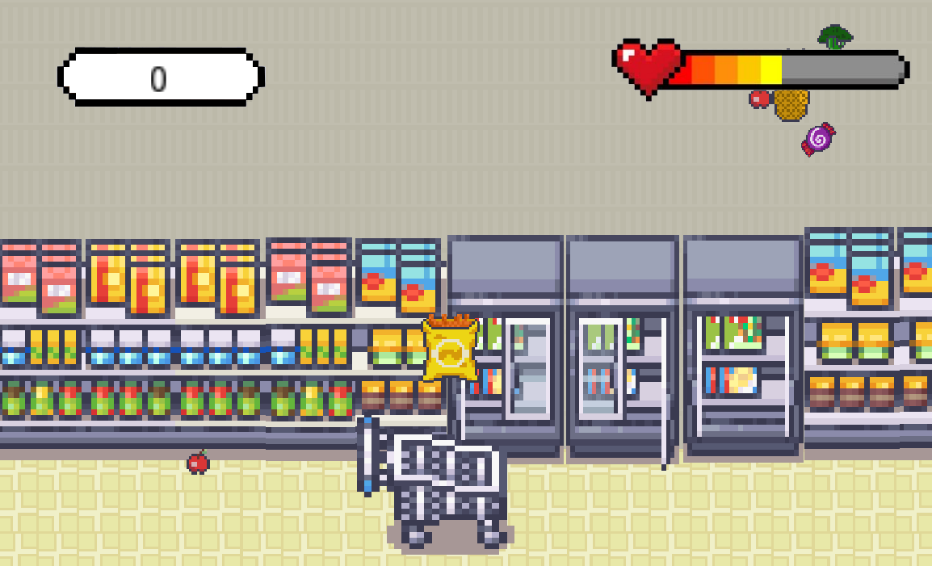

1. Escopo - Fase 4: Praia:
   1. Cenário: O jogador ao entrar na praia em um horário não ideal e interagir com a cadeira, assim abrindo um pop-up que permitirá iniciar o último mini-game.
   2. Meta: Lutar contra o Sol, como vilão principal, por meio de uma arma de protetor solar que possibilita a proteção aos raios UVA e UVB, estimulando a proteção da sua mãe desses raios como um escudo de proteção em relação ao câncer de pele.
   3. Vista Superior(Referência):

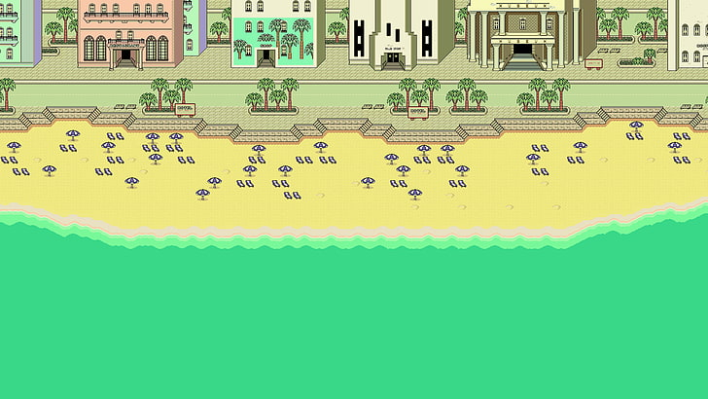

* 1. Vista - Task (Referência):

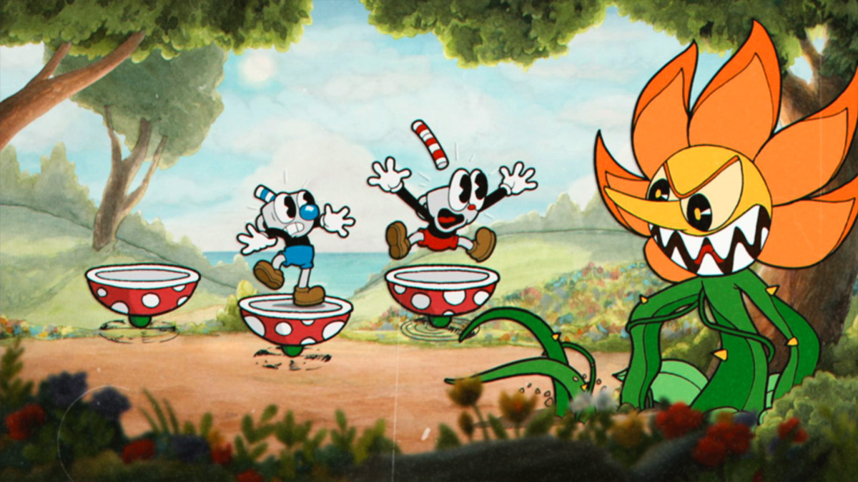

**3.1.2 Layout Área (opcional)**

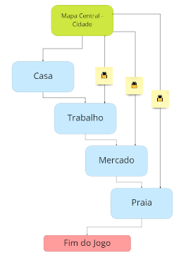

**3.1.2.1 Connections (opcional)**

O jogo será de mundo aberto, então o jogador poderá se movimentar livremente pelo mapa. As fases, entretanto, serão desbloqueadas aos poucos. Conforme as informações apontadas no item 3.1.1, as fases só poderão ser acessadas uma vez que a anterior for jogada e foi atingida uma pontuação mínima.

**3.1.2.2 Layout Effects (opcional)**

Itens que podem ser obtidos à favor de uma melhor pontuação serão destacados através de um shader diferente.

**3.1.2.3 Quests e Puzzles (opcional)**

Ainda não é aplicável.

#### 3.1.3 Balanceamento de Recursos (opcional)

Ainda não é aplicável.

Enemy Chart

| **Tipo Inimigo** | **W\*** | **Área1** | **Área 2** | **Área 3** | **Área 4** | **Área 5** | **Área 6** | **Total** |
| --- | --- | --- | --- | --- | --- | --- | --- | --- |
|  |  |  |  |  |  |  |  |  |
|  |  |  |  |  |  |  |  |  |
|  |  |  |  |  |  |  |  |  |
|  | |  |  |  |  |  |  |  |
|  | |  |  |  |  |  |  |  |

Do mesmo modo, inserir tabela com os itens e a quantidade destes itens na fase por área, para controle do balanceamento da mesma.

**Item Chart**

| **Tipo de Item** | **Área1** | **Área 2** | **Área 3** | **Área 4** | **Área 5** | **Área 6** | **Total** |
| --- | --- | --- | --- | --- | --- | --- | --- |
|  |  |  |  |  |  |  |  |
|  |  |  |  |  |  |  |  |
|  |  |  |  |  |  |  |  |

**3.1.4 The Boss**

i. Mapa Central: Não Possui boss

ii. Casa: Mãe

iii. Trabalho: Mãe

iv. Mercado: Não possui boss

v. Praia: Sol

**3.1.5 Outros Personagens**

Civis - Circulando pelo mapa central, sem interação

Mãe - Acompanhando o filho em todas as fases e ocasionalmente atuando como o boss para a task.

Carros - Circulando pelo mapa central afetando a trajetória do personagem de forma a alterar sua trajetória, atrapalhando a sua movimentação.

Trabalhadores com Interação - Trabalhadores de locais como mercado e loja de itens com diálogos básicos com o personagem principal. (Diálogos ainda não foram desenvolvidos)

**3.1.6 Easter Eggs**

O jogo não terá grandes easter eggs. Teremos algumas pichações na cidade com referências à medicina USP e a Inteli.

**4. Personagens**

**Character Appearance Chart**

| **Personagem** | **Escola**  **(Introdução)** | **Mapa aberto** | **Fase 1**  **(Casa)** | **Fase 2**  **(Escritório)** | **Fase 3**  **(Mercado)** | **Fase 4**  **Praia** |
| --- | --- | --- | --- | --- | --- | --- |
|  |  |  |  |  |  |  |
| Pedro | x | x | x | x | x | x |
| Lurdes |  | x | x | x | x | x |
| Sol |  |  |  |  |  | x |
| Roger | x |  |  |  |  |  |
| Juca |  |  |  |  | x |  |
| Mr.Esteves |  |  |  | x |  |  |

**4.1 Personagens Controláveis**

**4.1.2 Personagem Principal - Pedro**

Criança de 10 anos com o desejo transformador de estimular hábitos mais saudáveis à rotina de sua mãe. Personagem que deve ser relacionável , a fim de levar para o usuário os hábitos para dentro de sua própria rotina.

**4.1.2.1 Backstory**

Eu Pedro, enquanto interessado pelo mundo dos games e em questões relacionadas à prevenção de câncer. Gostaria que mais jovens tivessem esse tipo de preocupação e passassem isso para seus familiares, visto que tenho um familiar que está em tratamento. Eu acredito que o universo dos games é extremamente atrativo e engajado pelos jovens e pode nos proporcionar mais conhecimento de forma divertida e que passe mensagens sobre esse cuidado necessário para prevenção.

**4.1.2.2 Concept Art**





**4.1.2.3 Ações Permitidas**

O jeito do personagem se mover livremente pelo mapa, refere muito ao fato dele ser uma criança, podendo ir desde a praia, até o trabalho de sua mãe, de forma casual e quando ele bem desejar. Poder interferir no ambiente que está de forma inconsequente também, diz muito sobre o comportamento infantil que condiz com o personagem.

**4.1.2.4 Momento de Aparição**

Uma vez que você inicia o jogo, o jogador é levado ao mundo aberto com um breve descritivo de quem é o Pedro e qual é a missão dele no jogo. Depois disso, o jogador está permitido a jogar com o personagem.

**4.2 Common Non-Playable Characters (NPC)**

**4.2.1 NPCs**

Civis - Os civis irão fazer caminhos pré-programados pela cidade, eles não terão interação nem colisão com os personagens.

Carro - Os carros irão circular pela cidade com caminho pré-programado. Uma vez que o personagem colidir com o carro, o protagonista irá aparecer em frente ao hospital, local no qual ele conseguirá adquirir informações sobre métodos de prevenção ao câncer.

**4.3 Special Non-Playable Characters (NPC)**

**4.3.1 Dona Lurdes (Mãe)**

Dona Lurdes é uma mulher de 35-40 anos e é mãe do nosso protagonista, Pedro. Ela terá sua rotina e irá aparecer aos arredores das fases recém desbloqueadas.

**4.3.2 Dr. Roger**

Professor da escola onde Pedro estuda, atuando como mestre do personagem principal, responsável por iniciar a jornada do Pedro.

**5. Teste de Usabilidade** <ADALOVE – Desenvolver relatório de resultados do playtest>

1. **Teste 1**

**Nome**: Vinicius Oliveira Fernandes - 21 anos

**Pontos positivos:** Jogabilidade, Dinâmica do Jogo e Estética

**Pontos de melhoria:** Alguns pequenos bugs

* O jogador conseguiu começar o jogo?

Sim, o início foi intuitivo

* Entendeu a mecânica do jogo ?
* Aprendeu como jogar?

Sim, segui as orientações de acordo com o tutorial do jogo

* Conseguiu controlar o jogo?

Sim, foi muito simples

* Progrediu no jogo?

○ Passou de fase? Fez pontos?

Sim, completou todas as fases e tasks, algumas o envolveram a tentar uma melhor pontuação

○ Chegou ao final? Perdeu rápido?

Chegou ao final com facilidade, algumas fases tiveram vitória outras derrota

Fase 1 - Difícil mas contagiante

Fase 2 - Fácil, sentiu falta da pontuação

Fase 3 - Difícil mas contagiante, sentiu falta da pontuação

* Entendeu as regras do jogo?

○ Teve dificuldade de compreensão?

Não, tudo ficou muito claro, tanto o tutorial do jogo quanto as orientações sobre prevenção ao câncer. Faltou apenas uma finalização do jogo, em relação às pontuações

* Teve dificuldade ao jogar?

○ Foi muito fácil? O jogo foi desafiador?

Foi fácil entender o jogo, mas algumas fases eram um pouco complicadas, porém de uma forma boa que faz com que de vontade de jogar até conseguir uma boa pontuação.

* Conseguiu entender a história e o objetivo geral do jogo?

Sim, tudo ficou muito claro e objetivo se dá não só pelo jogo mas pelas orientações passadas aos jogadores, no caso os cards informativos e o tutorial.

* Houve algum bug? (anote o quê, quando e como aconteceu)

Existiram alguns pequenos problemas, algumas partes de retorno ao mapa, na fase 1 e 2, após o jogo.

* **Nota de 0-10:** 9,5

**Teste 2**

**Nome**: Giulia Riccelli Paolillo

**Pontos positivos**: Estética do jogo e proposta clara

**Pontos de melhoria**: Dificuldade dos minigames, mecânica de perseguição da primeira task

* **Conseguiu começar o jogo:** Sim, sem dificuldades
* **Conseguiu controlar o jogo:** Sim, sem dificuldades
* **Durante a task 1:** fez pontos mas não conseguiu passar de fase, não perdeu rápido mas não chegou no final
* **Durante a task 2:** fez pontos e chegou no final sem dificuldades
* **Durante a task 3:** Não progrediu, não chegou no final e perdeu rápido
* **Regras Task 1:** Entendeu bem, sem dificuldades
* **Regras Task 2:** A priori, não conseguiu diferenciar os itens bons dos ruins
* **Regras Task 3:** Entendeu bem, sem dificuldades
* **Dificuldade na Task 1:** Consideravel
* **Dificuldade na Task 2:** Nula
* **Dificuldade na Task 3:** Altíssima
* **Nota de 0-10:** 8,0
* **O que gostou:** Mapa, proposta, mecânica (mesmo com a dificuldade) e sprites
* **Melhorias:** Dificuldade e colisões (Player prendendo em alguns momentos)

**Teste 3**

**Nome**: Luisa Riccelli Paolillo

**Pontos positivos:** Mapa e Mecânica

**Pontos de melhoria:** Dificuldade dos minigames

* **Conseguiu começar o jogo:** Sim, mas não identificou as marcações sozinha
* **Conseguiu controlar o jogo:** Sim, sem dificuldades
* **Durante a task 1:** fez pontos mas não conseguiu passar de fase, perdeu rapido
* **Durante a task 2:** fez pontos e chegou no final sem dificuldades
* **Durante a task 3:** Não progrediu, não chegou no final e perdeu rápido
* **Regras Task 1:** Entendeu bem, sem dificuldades
* **Regras Task 2:** Entendeu bem, sem dificuldades
* **Regras Task 3:** Não conseguiu identificar os obstáculos a priori
* **Dificuldade na Task 1:** Alta
* **Dificuldade na Task 2:** Nula
* **Dificuldade na Task 3:** Altíssima
* **Nota de 0-10:** 8,5
* **O que gostou:** Mapa e mecânica dos minigames

**Melhorias:** Dificuldade

**Teste 4**

**Nome**: Matheus Fidelis - 18 anos

**Pontos positivos:** Design e mecânicas

**Pontos de melhoria:** Bugs, quantidade de tasks, instruções

* **Conseguiu começar o jogo:** Sim, mas não entendeu que era para esperar a fala do roger acabar
* **Conseguiu controlar o jogo:** Sim, sem dificuldades
* **Durante a task 1:** Fez 2 estrelas e passou rápido
* **Durante a task 2:** Fez 900 pontos e chegou no final sem dificuldades
* **Durante a task 3:** Terminou de primeira.
* **Regras Task 1:** Entendeu bem, sem dificuldades
* **Regras Task 2:** Entendeu bem, porém não compreendeu alguns sprites inicialmente.
* **Regras Task 3:** Entendeu bem, sem dificuldades
* **Dificuldade na Task 1:** Alta
* **Dificuldade na Task 2:** Nula
* **Dificuldade na Task 3:** Nula
* **Nota de 0-10:** 8
* **O que gostou:** Criativo, gostou dos carros e dos designs
* **Melhorias:** Mais tasks, Indicar missões feitas e não feitas, Controles, Explicar quem é a dona Lurdes, Menu de pause, Tutorial não apenas no menu principal, Timer na task 2, Colocar depois dos minigames curiosidades e Bug crashando o jogo.

**Teste 5**

**Nome**: Henrique Teixeira - 14 anos

* O jogador conseguiu começar o jogo?

Sim, teve um comentário elogiando o gráfico assim que começou.

* Entendeu a mecânica do jogo?

Sim, o tutorial foi bem importante para isso.

* + Aprendeu como jogar?

Houveram três tentativas, duas de aprendizado onde o jogador estava se acostumando com a velocidade da mãe correndo atrás dele, a última ele conseguiu ganhar a task.

○ Conseguiu controlar o jogo?

Assim que entrava em um novo mapa ia procurando as setinhas verdes/ vermelhas instantaneamente.

* Progrediu no jogo? Sim
  + Passou de fase? Fez pontos?

Sim, a fase da mãe com as bebidas foram em três tentativas, a do mercado foi apenas uma para conseguir ganhar e a do trabalho foram em duas.

○ Chegou ao final? Perdeu rápido?

Sim, ganhou consideravelmente.

* Entendeu as regras do jogo?

Sim, adorou os links informativos, quando ele, são direitos e pouco desgastantes.

* Teve dificuldade de compreensão?

Não

* Teve dificuldade ao jogar?

Não

* Foi muito fácil? O jogo foi desafiador?

Não, foi uma descoberta ir encontrando as setinhas.

* Conseguiu entender a história e o objetivo geral do jogo?

Sim

* Houve algum bug? (anote o quê, quando e como aconteceu)

Só quando ele quis sair do mapa do trabalho, ainda falta implementarmos a saída.

* **Nota**: 10! Foi muito divertido sair procurando as setas, a música está bem legal, e eu achei muito lindo a arte do jogo.

○ O que você gostou no jogo?

A música, a arte, os links, o tutorial e os minigames são bem divertidos.

○ Você aprendeu alguma informação interessante para sua vida com esse jogo?

Sim.

* Se sim, o que você aprendeu?

Aprendi que várias ações do nosso dia a dia dão consequência para uma maior probabilidade de termos câncer no futuro, e assim como a Dona Lourdes precisamos nos cuidar.

* Se sim, você conversaria sobre o que aprendeu nesse jogo com outras pessoas? Se sim, com quem?

Sim, acho que meu pai, como ele alguns dos maus hábitos mencionado por vcs no jogo, acredito que seria muito importante conversar com ele.

○ O que poderia melhorar no jogo?

Está incrível, só colocaria um mini mapa para a facilitação em não se perder no mapa.

**5.2 Tabela da ISO/IEC 9126 (NBR 13596)**

| Subcaracterísticas | Significado |
| --- | --- |
| Adequação | De acordo com a proposta de ensinar sobre o câncer para adolescentes tendo um jogo como vetor, o produto satisfaz o requerimentos de:  - Mais fácil absorção do conteúdo por consumidores desta faixa de idade, pois atende a usual demanda dessa idade por jogos  - Adequação para a proposta de ensino acessível ao fornecer o conhecimento de forma lúdica, através também de metáforas. |
| Acurácia | Os resultados esperados até o momento são a operabilidade do jogador, interação com o mapa e a fácil compreensão das tasks, os quais funcionam adequadamente. |
| Interoperabilidade | A engine godot permite é acessível e leve para qualquer maquina poder utilizá-lo |
| Segurança de acesso | O produto não permite qualquer acesso não autorizado aos dados do usuário, considerando que nenhum dado será captado sobre o cliente pelo jogo e, qualquer dado fornecido pelo cliente, está sob responsabilidade dos serviços da playstore ou steam. |
| Conformidade | Está de acordo com parâmetros de direitos autorais:  - Seguindo as normas de CC como CC by  - Preferindo por conteúdos Creative Commons |
| Maturidade | O jogo tende a apresentar poucas falhas regularmente, apenas algumas relacionadas às colisões do mapa, e a matemática relacionada à velocidade dos carros, mas que ocorrem raramente ou nem ocorrem mais. |
| Tolerância a falhas | Quando ocorre uma falha relacionada a colisão de mapa, o personagem fica preso, e o jogo precisa ser reiniciado. Os carros são a mesma coisa, ele para no mesmo lugar e o jogo precisa ser reiniciado para sua programação começar a rodar novamente. |
| Recuperabilidade | Dentro da falha do carro, por exemplo, podemos acessar os dados matemáticos por trás da programação e identificar o erro facilmente. |
| Inteligibilidade | - Linguagem fácil e objetiva  - Interface confortável, sem poluição visual ou informações desnecessárias |
| Apreensibilidade | - Menus auto suficientes para uma realização de uma aprendizagem instantânea |
| Operacionalidade | - Jogabilidade sem empecilhos  - Informações de fácil acesso de como jogar |
| Comportamento em relação ao tempo | - Abertura de Aplicação: Tempo Inferior a 2 Segundos  - Tempo de Resposta a Interação: 0,5 Segundos |
| Comportamento em relação aos recursos | - Baixa demanda de Processamento  - Baixa demanda de Memória |
| Analisabilidade | As falhas são fáceis de detectar. Por ser um jogo, fica fácil e intuitivo detectar falhas no jogo. |
| Modificabilidade | As falhas não são fáceis de serem corrigidas. Por mais que seja fácil de identificar, é complexo achar o que está gerando esta falha. |
| Estabilidade | Na tentativa de corrigir certos erros, as alterações feitas podem gerar outros erros, ou simplesmente não arrumá-los. |
| Testabilidade | Por se tratar de mecânicas simples, a testabilidade do jogo fica fácil. |
| Adaptabilidade | O jogo estará disponível para versões de android, HTML e Windows. Até o momento o jogo consegue ser transferido para as plataformas citadas sem nenhuma alteração. |
| Capacidade para ser instalado | A proposta é fazer um jogo leve para que todos tenham fácil acesso, sendo indiferente a plataforma utilizada para instalação e é isso que ocorre no momento, porém conforme o tempo é possível que haja alterações futuras. |
| Capacidade para substituir | A transição é muito simples, não exige nenhuma alteração para sua realização, até porque o próprio sistema do Godot já facilita nas transições de software. |
| Conformidade | O produto se encontra de acordo com as normas de portabilidade em todas as plataformas disponíveis. |

**6. Relatório - Física e Matemática**

**6.1 Funções:**

| Objetos dinâmicos | Funções matemáticas e físicas | Papel das funções no jogo |
| --- | --- | --- |
| Criança (filho -Pedro-) | Gravidade constante e vetores | O protagonista da história é o Pedro que se move pixel por pixel, em todas as direções no nosso mapa, tendo a gravidade como função principal, os vetores de posição inicial e final irão depender das escolhas do usuário. Entretanto, o mapa ficará aberto para possíveis vetores específicos, como: se esconder atrás de um prédio ou de uma árvore. |
| Carro | Matrizes, vetores e gravidade constante | Os carros fazem parte do cenário e se movem constantemente em linha reta, sendo sua posição horizontal. Além disso, é necessário aplicar o conceito de gravidade para a interação do carro em relação ao cenário. A sua direção vetorial será constantemente da esquerda para direita. |
| Portas | Vetores | As movimentações das portas são limitadas, assim, elas conseguem interagir com o jogo de forma binária, ou abrindo ou fechando. |

**Tabela - Frames de imagens que compõem a movimentação desenvolvida pelas funções**

| Pedro | Carro | Portas |
| --- | --- | --- |
|  |  |  |

**Vídeo de Funcionamento - Interação Pedro/Carro:** <https://files.slack.com/files-tmb/T02DWH2MXQR-F03496TDLBH-1435c1eed9/mapa__debug__2022-02-25_11-53-02.mp4>

**6.2 Cinemática Unidimensional**

Quais grandezas da cinemática são usadas no jogo desenvolvido neste projeto?

Coloque os trechos do programa no Godot onde elas aparecem e explique sua utilidade no jogo.

* 1. Level 2 - Movimentação do cenário:
     1. Definição:

A cada frame renderizado o cenário onde estão o Player e o Inimigo moverá em direção horizontal com sentido negativo. O cenário, colidindo com o jogador, aplicará uma força negativa ao Player, aproximando-o em relação ao inimigo. O cenário também tem uma velocidade máxima que, quando alcançada, não permitirá o aumento gradual de velocidade.

* + 1. Código:

*var speed = -1.5*

*var maxspeed = -3*

*# A cada frame o cenário se move*

*func _process(delta):*

*if speed > maxspeed:*

*speed -= 0.0010 # Aumento gradual de velocidade*

*move_local_x(speed)*

*else:*

*speed = maxspeed*

*move_local_x(speed)*

*print(speed)*

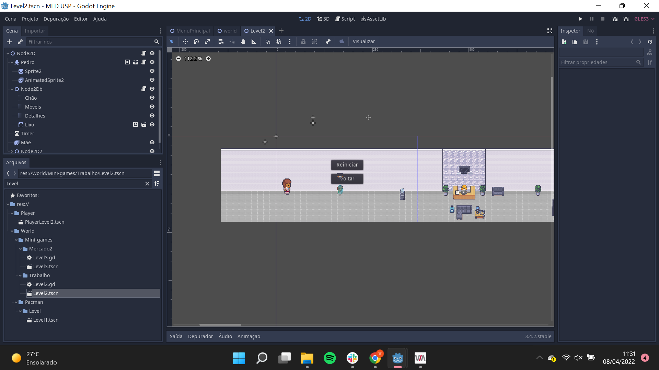

**6.3 Vetores**

* 1. Level 3 - Movimento dos itens do mercado:
     1. Definição:

Vetores de direção vertical nos sentidos para cima e para baixo, e vetores de direção horizontal com sentido a esquerda e direita, que se aplicam em algumas vertentes do projeto, queda dos itens na fase do mercado (vertical para baixo)

* + 1. Código:

*# Itens do mercado*

*var speed = 100*

*func_ process(delta):  
 global_position.y += speed * delta*

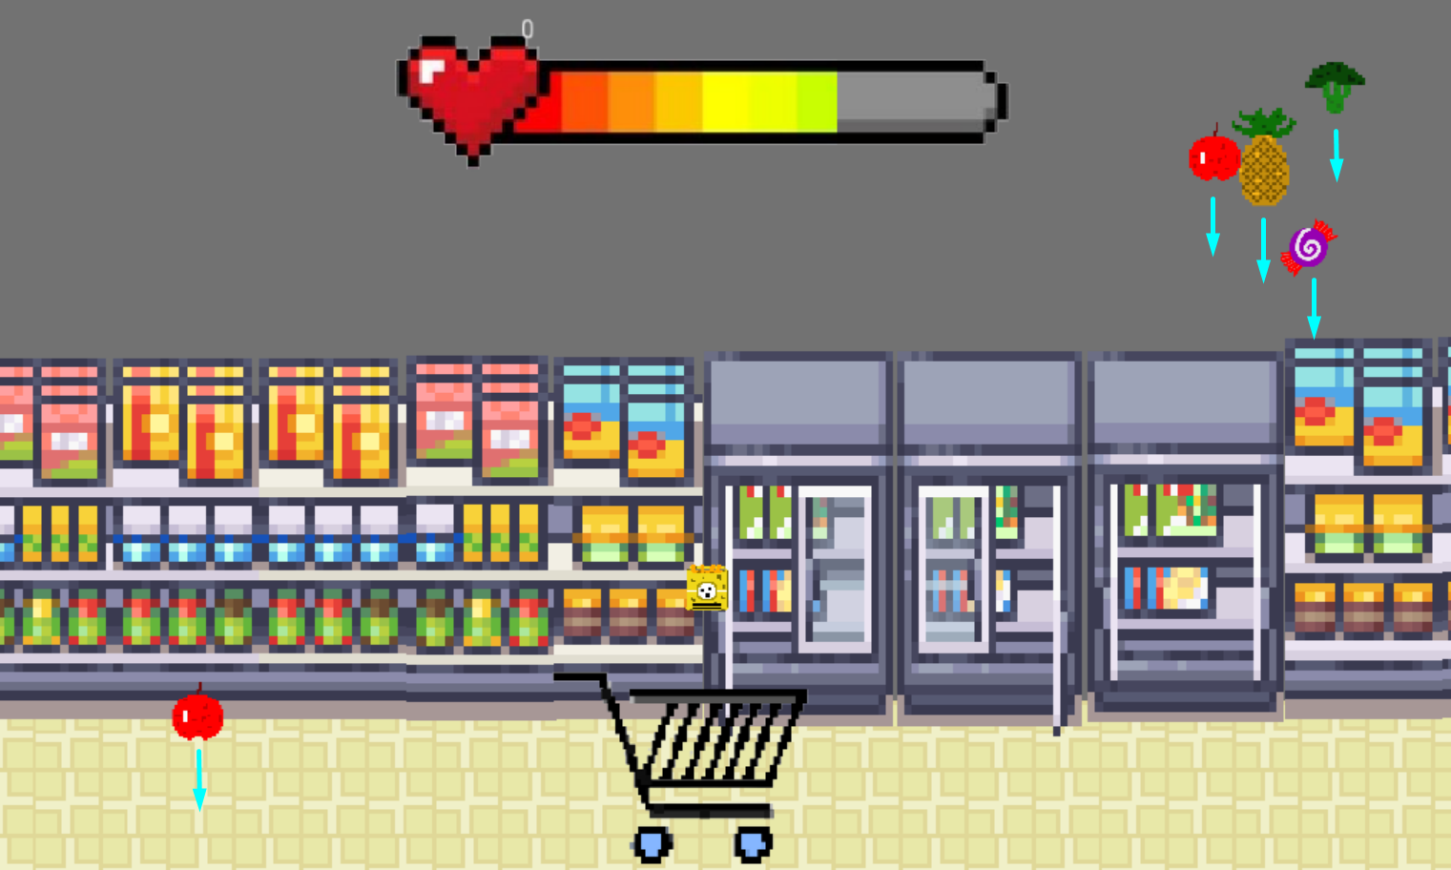

* 1. Mapa aberto - Movimento dos carros:
     1. Definição:

A movimentação dos carros são vetores de direção horizontal, podendo ter sentido positivo (direita) e negativo (esquerda)

* + 1. Código:

*var a = ((randi() % 3) + 2) # Valor randômico*

*move_local_x (a)*

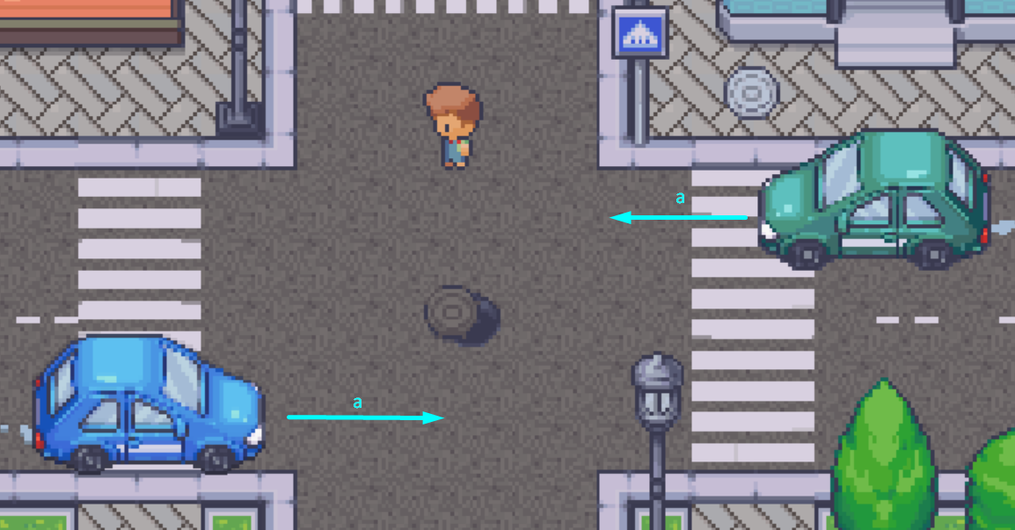

* 1. Mapa aberto - Movimentação do player:
     1. Definição:

A movimentação do player é em todas as direções e sentidos

* + 1. Código:

*func andar_state(delta):*

*var input_vector = Vector2.ZERO*

*input_vector.x = Input.get_action_strength("ui_right") - Input.get_action_strength("ui_left")*

*input_vector.y= Input.get_action_strength("ui_down") - Input.get_action_strength("ui_up")*

*input_vector = input_vector.normalized()*

**6.4 Cinemática Bidimensional e mais**

* 1. Level 1 - Movimentação do player e do inimigo:
     1. Definição:

As movimentações são priorizadas a partir de quatro direções principais, tendo a possibilidade de somar os vetores pressionados, resultando em um movimento na diagonal tanto do player quanto do inimigo, o último que será controlado a partir da posição do player. Dentre as grandezas utilizadas no jogo, temos, Velocidade, Aceleração, Fricção: (Velocidade + Aceleração + Fricção)

const aceleração = 500

const velocidade Máxima = 80

const friccao = 500

* + 1. Código Player:

*# Movimentação do player*

*func andar_state(delta):*

*var input_vector = Vector2.ZERO*

*input_vector.x= Input.get_action_strength("ui_right") - Input.get_action_strength("ui_left")*

*input_vector.y= Input.get_action_strength("ui_down") - Input.get_action_strength("ui_up")*

*input_vector = input_vector.normalized()*

*if input_vector != Vector2.ZERO:*

*velocity = velocity.move_toward(input_vector * velocidade_Maxima, aceleracao * delta)*

*else:*

*velocity = velocity.move_toward(Vector2.ZERO, friccao * delta)*

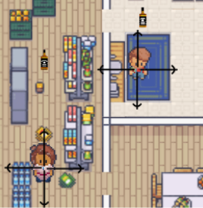

* 1. Level 2 - Movimentação do player
     1. Definição:

A partir do pressionamento do botão de pular, o Player exercerá uma força contrária à gravidade, sendo que o valor “y” da gravidade sempre será positivo, devido à rotação inversa do plano cartesiano nativa do programa. O chão do cenário irá atuar como limite para o movimento vertical causado pela gravidade. Sob o Player também será aplicada uma força na direção horizontal no sentido negativo, essa proveniente da colisão com os objetos do cenário.

* + 1. Código:

*var speed = 400*

*var jump = -110 # Negativo pois o Y é inverso*

*var gravity = 270*

*var velocity = Vector2()*

*# Movimento x sempre será 0, e a cada frame verifica se o pedro está no chão e qual tecla foi pressionada*

*func _physics_process(delta):*

*if Input.is_action_pressed("ui_up"):*

*if (is_on_floor()):*

*velocity.y += jump*

*# Diminuirá a velocidade vertical a cada frame.*

*velocity.y += gravity * delta*

*velocity = move_and_slide(velocity, Vector2.UP)*

* 1. Mapa aberto - Movimentação do player:
     1. Definição:

Assim como no Level 1, as movimentações são priorizadas a partir de quatro direções principais, tendo a possibilidade de somar os vetores pressionados, resultando em um movimento na diagonal tanto do player.

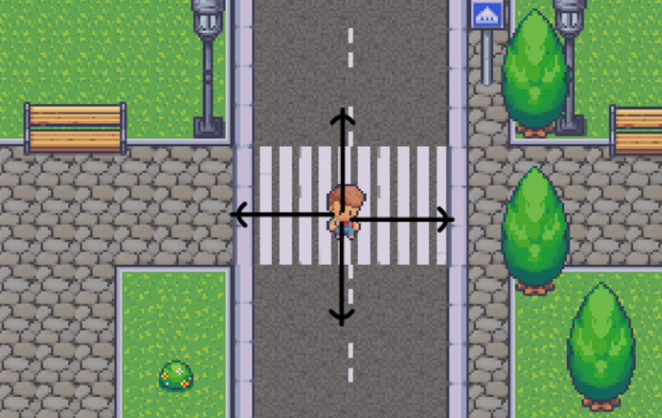

<ADALOVE - Fazer orientação espacial (2D)>

**7. Bibliografias**

Toda referência citada no texto deverá constar nessa seção, utilizando o padrão de normalização da ABNT). As citações devem ser confiáveis e relevantes para o trabalho. São imprescindíveis as citações dos *sites* de *download* das ferramentas utilizadas, bem como a citação de algum objeto, música, textura ou outros que não tenham sido produzidos pelo grupo, mas utilizados (mesmo no caso de licenças gratuitas, *royalty* *free* ou similares).

**Apêndice**

Os apêndices representam informações adicionais que não caberiam no documento exposto acima, mas que são importantes por alguma razão específica do projeto. Em geral, os apêndices do GDD podem incluir os rascunhos das fases, outros *concept* *arts* do jogo, diagramas diversos etc.